蛍光眼底検査撮影を受けられる方へ
あなたの検査は 月 日（ ） 時頃から行ないます。
当日は検査開始時間の１時間前までに再来受付機を通して眼科外来へ直接お越し下さい。
※ 遅れて来院された場合は、後日に変更あるいは長時間お待ち頂くことになります。
検査当日は、お車での来院は避け、ご家族の方と御一緒に来院して下さい。

- 検査目的・方法
散瞳後、点滴注射をしながら蛍光造影剤を静脈より注入し、眼底の写真を連続的に撮影します。検査の結果、眼底の血行動態を知ることができ、病気の治療の指針にいたします。

- 検査の副作用
まれに検査で使用する薬が体にあわず、ショック状態となる場合があります。
（別紙参照ください）

- 検査当日は下記のことに注意して下さい。
- 当日の（朝食・昼食）は食べてきて下さい。それ以降は検査終了まで絶食して下さい。
- 当日、車の運転は禁止です。
- アレルギー・喘息のある方・腎臓が悪い方・妊娠中の方特に体調の悪い方は申し出て下さい。
- 糖尿病で薬を内服されている方は、検査当日お薬手帳を持参して下さい。
- 散瞳しているため視力が一時的に低下します。帰宅時十分に注意して下さい。瞳は翌日にはもとの状態になります。（サングラスをお持ちの方は持参して下さい）
- 検査後、蛍光造影剤使用のため一次的に尿の色が濃く変色したり皮膚の色が黄色に変色したりしますが、24時間ぐらいで徐々に消失しますので心配はいりません。
- 検査終了後は出来るだけ安静にして、入浴はしないで下さい。
- 予約日までに体調が悪い場合は予約の変更をさせていただきます。
予約券をお持ちになり下記の連絡先までお電話下さい。

連絡先 079-451-5500（代）
（加古川中央市民病院 眼科外来）

蛍光眼底造影検査（FA/IA） 説明文書

１．病名・病態
病名：

２．検査の目的・必要性・有用性
１）蛍光眼底造影検査とは（及びその必要性）
腕の血管（静脈）から造影剤を注射し、眼の奥を写真撮影する検査です。この検査を行い、どのような病気が起こっているのか、あるいは現在の病気が落ち着いているのかどうかを調べ、治療方針を立てます。
この検査にはフルオレセイン蛍光眼底造影検査とインドシアニングリ－ン蛍光眼底検査の2種類の検査があります。
２）どのような疾患で検査を行うのか
糖尿病網膜症、網膜血管の病気（閉塞や炎症）、ぶどう膜炎、加齢黄斑変性症等多くの眼底に起こる疾患に対して行います。

３．検査の内容と性格及び注意事項
検査方法
①この検査は散瞳（瞳をひらく事）をしないとできません。外来に来られたら
まず瞳を大きくする点眼を何回か行います。
②散瞳ができた後に実際の検査が始まります。腕の血管から点滴をつなぎます。
最初に片眼10枚程度の通常の写真を撮ります。
③その後、造影剤を注射して30枚～40枚程度の眼底写真を撮影します。
造影剤を入れてからは15～20分程度撮影を続けます。
＊瞳が開くまでの時間には個人差がありますので、病院に来られてから帰るまでに
約2時間程度の時間がかかります。

検査後
①瞳を開いたあと（散瞳後）は見え方がぼんやりしますので、その日1日は車の運転はできません。車で来院された場合検査は行えません。
②注射した造影剤が体の中からなくなるまで1～2日は体が黄色くなり、おしっこも黄色くなります。検査後は水分をとることを制限されている方以外は、いつもより多めに水分をお取りください。検査後は特に生活上の制限はありません。

４．検査に伴う危険性とその発生率
１）副作用について
①フルオレセイン蛍光眼底検査
全副作用の発現率：1.1％～11.2％程度と報告
軽症 －嘔気0.17～6.83％ 嘔吐0.17～6.83％ くしゃみ0.06％
痒み0.17％
中等症－発疹0.2～1.06％ 失神0.1～0.2％ 迷走神経反射1.18％
重症 －気管支痙攣0.38％ 喉頭浮腫0.01％
アナフィラキシーショック 0.08～1.48％
重篤な副作用は0.0018％（約5万人に1人）
死亡－0.00016％（100万人に1.6人）
＊アナフィラキシーショックとは
急激に血圧が低下し、意識を喪失する状態であり、何らかの処置を
行わないと死に至る可能性のある病態

②インドシアニングリーン蛍光眼底造影検査
全副作用の発現率：0.05～0.68％
軽症 －嘔気0.10～0.11％ 嘔吐0.10％ 発疹0.10～0.11％
中等症－蕁麻疹0.03～0.10％
重症 －血圧降下0.05％ ショック0.10％ 高血圧0.10％
重篤な副作用の頻度は0.0042％（2.5万人に1人）
死亡例は今のところなし

と報告されています。
これらのアレルギー反応（副作用）を検査前にあらかじめ予測することはできません。
アレルギーが出現した場合には速やかに対応できるよう準備をしておりますので、安心して検査をお受けください。なお、検査中に気分が悪くなったり、体の痒みが出現したりした場合にはすぐにお知らせください。

２）注意事項
・肝機能が低下している人は検査が行えない場合がありますので、検査までに申し出て下さい。
・インドシアニングリーン検査の場合、糖尿病のある種類の薬（ビクアナイド系）を飲まれている場合は検査の当日と翌日は服薬を中止する必要があります。薬が不明な方は予め処方された薬局に確認をお願いします。
※検査後当日朝に服用されていると、検査中止や延期になる場合があります。
糖尿病の薬を内服されている方は検査当日お薬手帳を必ず持参して下さい。

５．偶発症発生時の対応
万が一、偶発症や副作用などが起きた場合、最善の処置や治療を行います。その際の医療行為は通常の保険診療にて行われます。

６．代替可能な検査・治療
代替可能な検査はありません。

７．何も検査を行わなかった場合に予想される経過
検査を行わなかった場合には、他の検査を参考に診断をつけたり、治療方針を決めたりしていきますが、充分な治療が施行できない場合もあります。

８．この治療に関する自己決定権について
この文章は、今回の治療の目的、内容、危険性などを説明するものです。説明を受けられた後、心配なことやわからないことがありましたら遠慮なくお尋ねください。説明を受けられ、ご納得され、同意いただけましたら同意書に署名をしてください。なお、治療に同意されるかどうかは、患者さんの意思が尊重されます。同意されない場合にも、当院で可能な対応をさせていただきます。また、セカンドオピニオン（他の病院の医師の意見を聞く）をご希望の際にはお申し出ください。

９．治療の同意を撤回する場合
いったん同意書にご署名された場合でも当日まで同意を撤回することができます。その場合は主治医にお申し出ください。

10．検査に伴う臨床研究利用について
この検査に伴い得られた記録情報と残余検体（血液・尿、病理診断用の組織や細胞など）は、医学研究のための大切な試料となることがあり、当院の研究倫理委員会で承認された研究にのみ将来利用させていただくことがあります。その場合にも、試料等は匿名化して取り扱われるので、個人情報が外部に漏れることはありません。またこれらの試料等を利用した医学研究によって得られた成果等が、学術研集会や科学専門誌で発表される場合がありますが、個人が特定されることはありません。

11．連絡先
今回の検査について質問がある場合や、検査後緊急の事態が発生した場合は下記まで連絡してください。
〒675-8611 加古川市加古川町本町439番地 （079）451-5500（代）
加古川中央市民病院 眼科

＊説明後、説明文書に加筆のある場合は１部コピーし、コピーを患者側・原本を病院側が保管する。

同意書

地方独立行政法人加古川市民病院機構 加古川中央市民病院 院長殿
名 称 蛍光眼底造影検査（FA/IA）
予 定 日 年 月 日
説明医師 ㊞
同席者（職種： ） ㊞

上記、検査・処置について説明医師から十分な説明を受けました。
（説明日： ）
その結果、自らの自由意思により検査・治療に関し、
□１．検査・治療をうけることを同意いたします。
□２．説明内容は理解できましたが、他の治療を望みます。
□３．説明内容が理解できませんでしたので、検査・治療はうけません。
□４．説明を受けましたが、セカンドオピニオンを求めます。
□５．その他

同意日 年 月 日
ご本人署名 ㊞
親族または代理人署名（自筆） ㊞ 続柄（ ）
※ご本人が未成年者や後見人がいる場合、または判断能力がない場合は必ず必要

＊同意取得後は１部コピーし、コピーを患者側・原本を病院側が保管する。

FA/IA検査時のお薬の服用について
糖尿病以外のお薬は、通常通り服用して下さい
糖尿病薬のビグアナイド系の薬は、
検査当日の朝から中止し、検査後48時間から再開して下さい。
・メタクト・メトグルコ・グリコラン・メデット・ネルビス
・メトホルミン・メトリオン・ジベトス・ジベトン・エクメット等
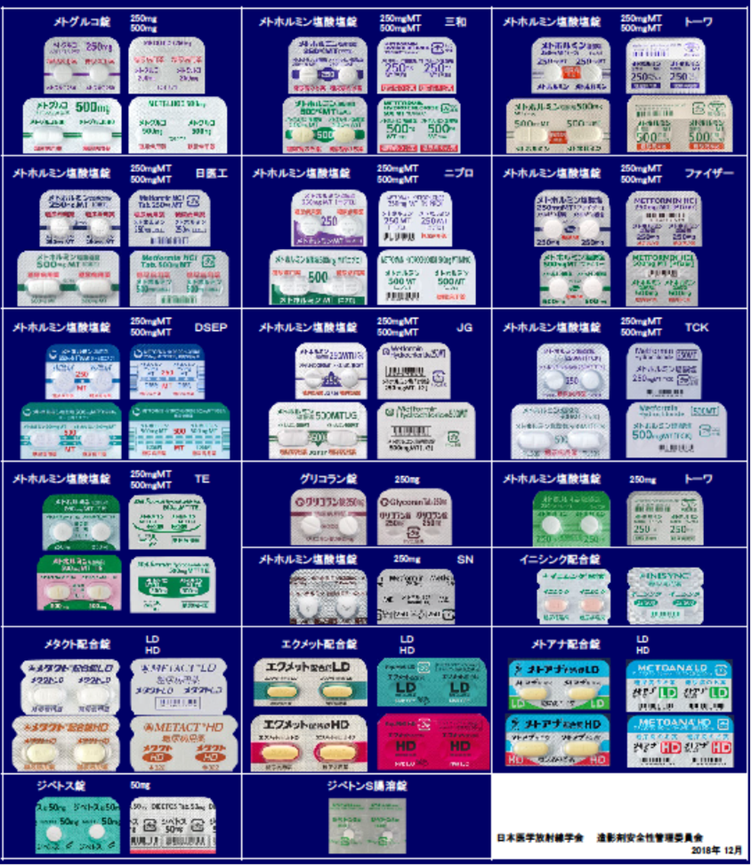
★検査当日に糖尿病薬を服用された場合、検査中止や延期になる場合がございます

蛍光眼底検査 (FA/IA) の 問診票
ＩＤ： 氏名： 様
生年月日：
診療科： 検査日：
依 頼 医：
１ これまでに造影剤を注射して検査を受けた事がありますか |  |  | なし | あり
【ありの方】 その検査を○で囲んでください
蛍光眼底検査 CT MRI 胆道造影 尿管造影 その他（ ）
【ありの方】 その時副作用はありましたか （帰宅後含めて） |  |  | なし | あり
【ありの方】 その副作用を○で囲んでください
吐き気 嘔吐 発疹 くしゃみ 呼吸困難 胸痛 血圧低下
その他（ ）
２ アレルギー性の病気や体質がありますか |  |  | なし | あり
【ありの方】 病名を○で囲んでください
アレルギー性鼻炎 花粉症 アトピー性皮膚炎 ヨードアレルギー
薬剤アレルギー（ ）その他（ ）
３ 最近5年以内に喘息で治療を受けた事がありますか |  |  | なし | あり
４ 肝臓 腎臓 甲状腺のいずれかの疾患で治療を受けた事がありますか。または現在治療中ですか |  |  | なし | あり
５ ※女性の方のみお答えください  現在授乳中、または妊娠している可能性はありますか  （授乳中の場合、造影剤注入後48時間は授乳ができません） |  |  | なし | あり
６ 現在糖尿病治療薬を内服していますか。 |  |  | なし | あり
【ありの方】内服薬があれば記入してください。
（ ）
医  師  記  入  欄 | 造影剤使用について  医師判定 | □ 使用可 | eGFR：  測定日：  （３ヶ月以内のもので判定）
条件付きで使用可
□ 造影剤減量（FA/IAともに半量）
□ その他（ ）
 | 判定日 | 年 月 日
 | ビグアナイド系  糖尿病薬の服用 | 無 ・ 有  ★ビグアナイド系糖尿病薬は、検査当日の朝から中止し、  検査終了48時間後から再開してください  ★ビグアナイド系糖尿病薬は、検査当日の朝から中止し、  検査終了48時間後から再開してください  ★ビグアナイド系糖尿病薬は、検査当日の朝から中止し、  検査終了48時間後から再開してください
 | 医師署名 | ★ビグアナイド系糖尿病薬は、検査当日の朝から中止し、  検査終了48時間後から再開してください
*この問診票は、より安全に造影検査を行うために必要です。医師が内容を確認し、造影剤を使用できるか判断しますので、正確に太枠内の１～６にご記入いただきますようご協力をお願いします

